**ФЕДЕРАЛЬНОЕ ГОСУДАРСТВЕННОЕ АВТОНОМНОЕ ОБРАЗОВАТЕЛЬНОЕ УЧРЕЖДЕНИЕ ВЫСШЕГО ОБРАЗОВАНИЯ**



**МОСКОВСКИЙ ПОЛИТЕХНИЧЕСКИЙ УНИВЕРСИТЕТ**

**Факультет Информационных технологий**

***Кафедра Информатики и информационных технологий***

**направление подготовки**

**09.03.02 «Информационные системы и технологии»**

**ЛАБОРАТОРНАЯ РАБОТА № 1**

**Дисциплина:** Технологии кроссплатформенного программирования

**Тема:** Установка ПО для работы с JAVA

**Выполнила: студентка группы 211-725**

Алюбаева Карина Ислямбековна

**Дата**  15.09.2023

**Проверил: __*_______________________ ___________***

(Фамилия И.О., степень, звание) **(Оценка)**

**Дата, подпись** ________________  ***___________***

(Дата) (Подпись)

**Москва**

**2023**

Отчет по 1-ой лабораторной.

1. **Установить ПО для работы с Java.**

ПО успешно установилось. Для этого понадобилось скачать установщик среды программирования на java и jdk.

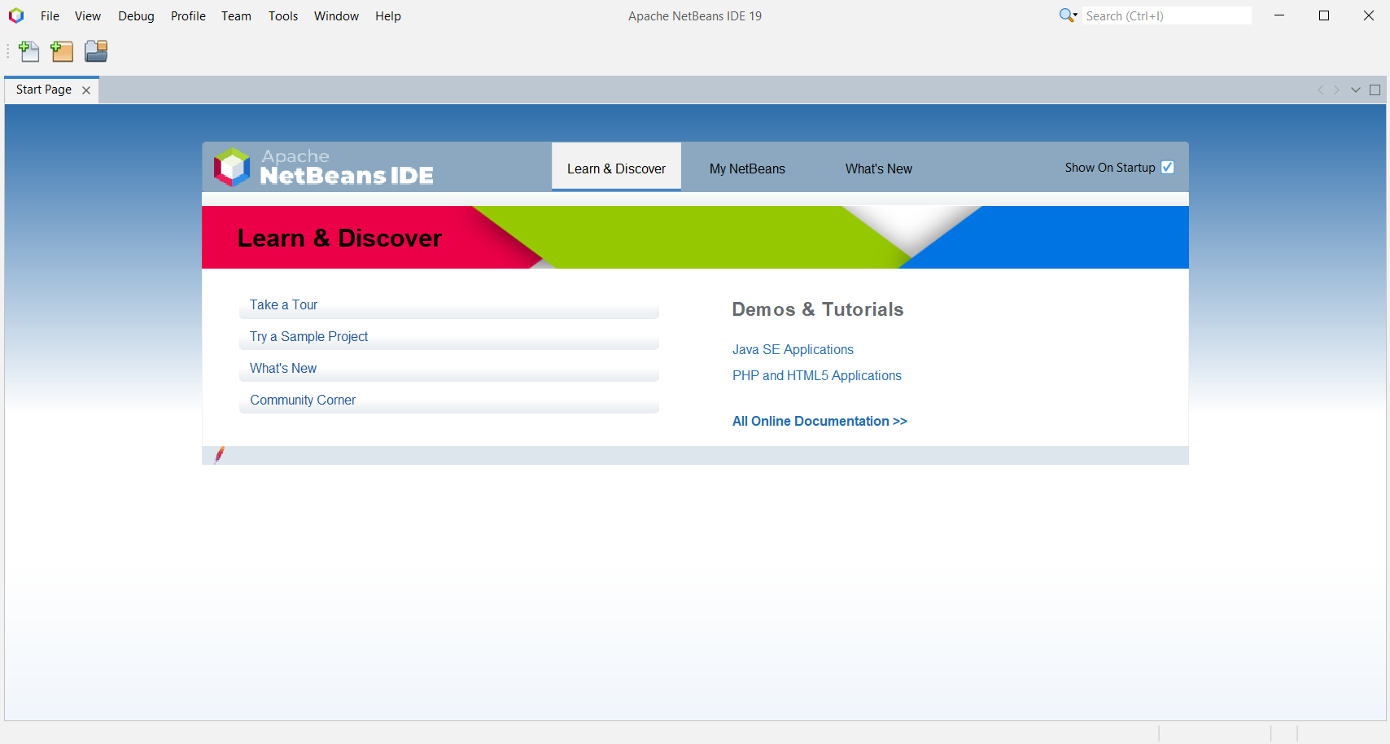

1. **Написать тестовые консольное и GUI приложения, выполняющих прием данных с клавиатуры и выводящие их на экран.**
   1. Создание консольного приложения

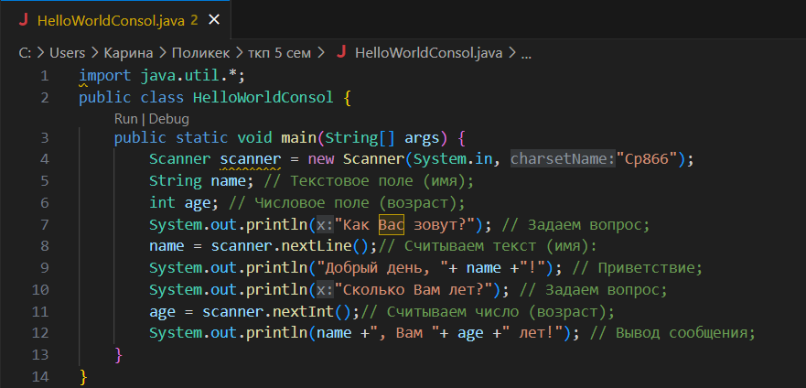

**Листинг программы:**

import java.util.*;

public class HelloWorldConsol {

    public static void main(String[] args) {

        Scanner scanner = new Scanner(System.in, "Cp866");

        String name; // Текстовое поле (имя);

        int age; // Числовое поле (возраст);

        System.out.println("Как Вас зовут?"); // Задаем вопрос;

        name = scanner.nextLine();// Считываем текст (имя):

        System.out.println("Добрый день, "+ name +"!"); // Приветствие;

        System.out.println("Сколько Вам лет?"); // Задаем вопрос;

        age = scanner.nextInt();// Считываем число (возраст);

        System.out.println(name +", Вам "+ age +" лет!"); // Вывод сообщения;

    }

}

Результат компиляции:

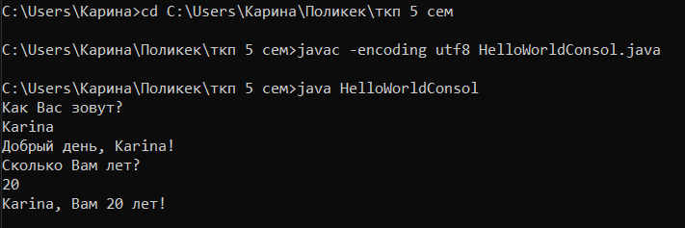

* 1. Создание приложения с использованием GUI

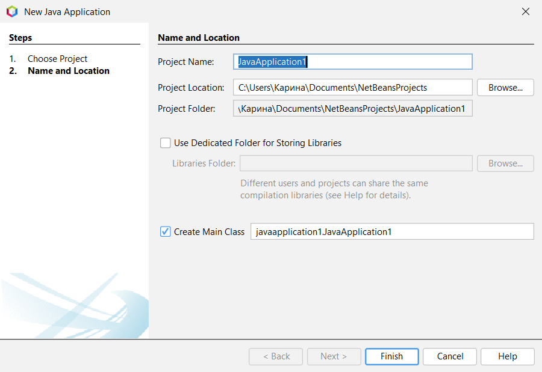

import javax.swing.*;

public class JavaApplication1 {

/**

* @param args the command line arguments

*/

public static void main(String[] args) {

// TODO code application logic here

JOptionPane.showMessageDialog(null, "Всем большой привет!");

String name;

name=JOptionPane.showInputDialog("Привет, как Вас зовут?");

JOptionPane.showMessageDialog(null, "Приятно познакомиться, \n"+name+"!");

JOptionPane.showMessageDialog(null, name);

byte x=10, y=50;

x=(byte)(x+1);

byte z=(byte)(x+y);

JOptionPane.showMessageDialog(null, z);

}

}

Результат работы программы:

